35
Miembro de JA Worldwide




—CUADERNO— DE-TRABmo—


SERVICIO COMUNAL

ESTUDIANTIL
MINISTERIO DE DIRECCIÓN DE
EDUCACIÓN PÚBLICA VIDA ESTUDIANTIL

@Junior Achievement Costa Rica, 2024
Es importante que sepas Io siguiente:
Este documento Io puedes imprimir para completar cada actividad asignada. Recuerda guiarte con cada sesión, ahí tendrás las herramientas y los recursos necesarios para completar cada actividad.
También, podrás completar cada actividad de manera digital. Te recomendamos utilizar Adobe Acrobat, es una herramienta gratuita donde puedes visualizar y modificar documentos en formato PDF.

Cuando descargues el lector PDF en tu dispositivo electrónico, encontrarás una barra similar a la siguiente:

1.En la barra de herramientas debes seleccionar la caja de texto.
- La opción que mejor te servirá para completar cada actividad es "Escribir texto",
- Cuando seleccionas "Escribir texto", das click en cada actividad donde desees completar el ejercicio.

Defina la idea de negocio.
Una idea de negocio es un concepto original o innovador que busca satisfacer una necesidad específica en el mercado. Puede involucrar la creación de un producto nuevo, un servicio mejorado, o una forma más eficiente de ofrecer algo existente. En resumen, es la semilla inicial de lo que podría convertirse en una empresa exitosa.
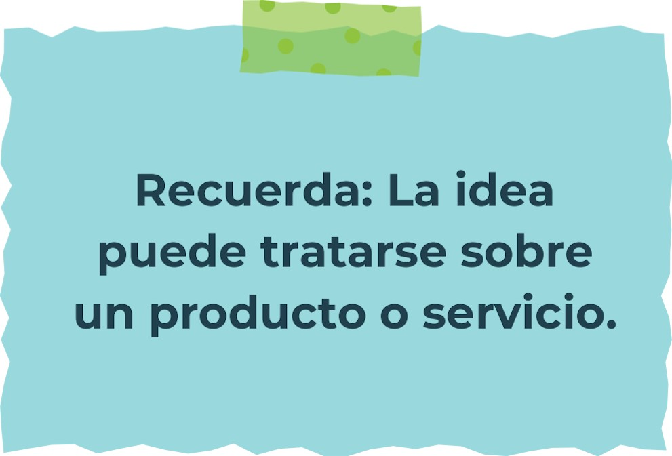

Determine la misión y visión de su emprendimiento.
Misión: La declaración que define el propósito fundamental y la razón de ser de la empresa.


Visión: Ser reconocidos como líderes mundiales en innovación sostenible, transformando industrias tradicionales mediante tecnologías limpias y prácticas empresariales responsables, para crear un impacto positivo duradero en el medio ambiente y en las comunidades donde operamos.

Establezca su estructura organizacional. En cada recuadro, coloque la gerencia o puesto que crea necesario para su tipo de negocio.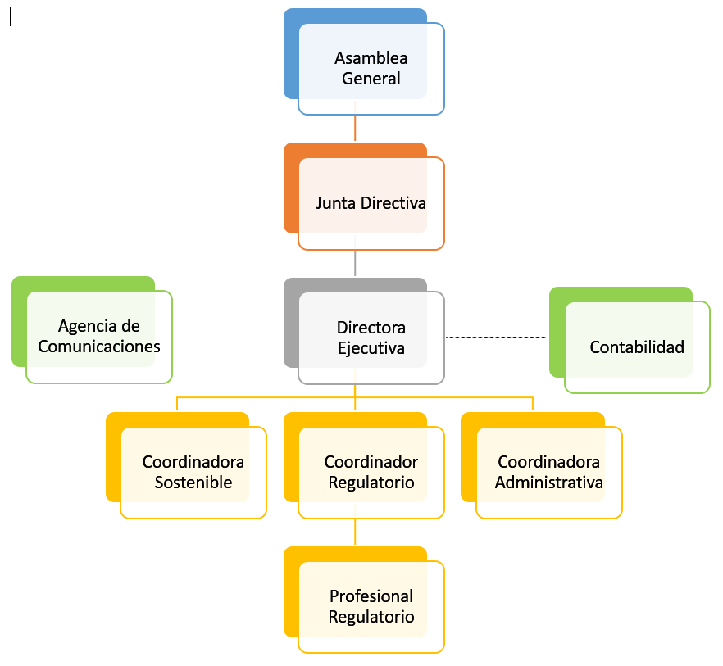

Defina cómo su emprendimiento va a cumplir con los tres pilares de desarrollo sostenible empresarial (social, ambiental y económico).

Sostenibilidad social:
Teniendo en cuenta el impacto que genera en las personas y las comunidades donde operaria.
Sostenibilidad ambiental:
Utilizar eficientemente los recursos naturales como agua, energía y materias primas, minimizando el consumo y reduciendo el desperdicio.
Sostenibilidad económica: Mantener una gestión financiera sólida y transparente, asegurando que los ingresos sean suficientes para cubrir costos operativos y de inversión, así como para generar beneficios sostenibles.



Complete el Modelo de Negocios Canvas.
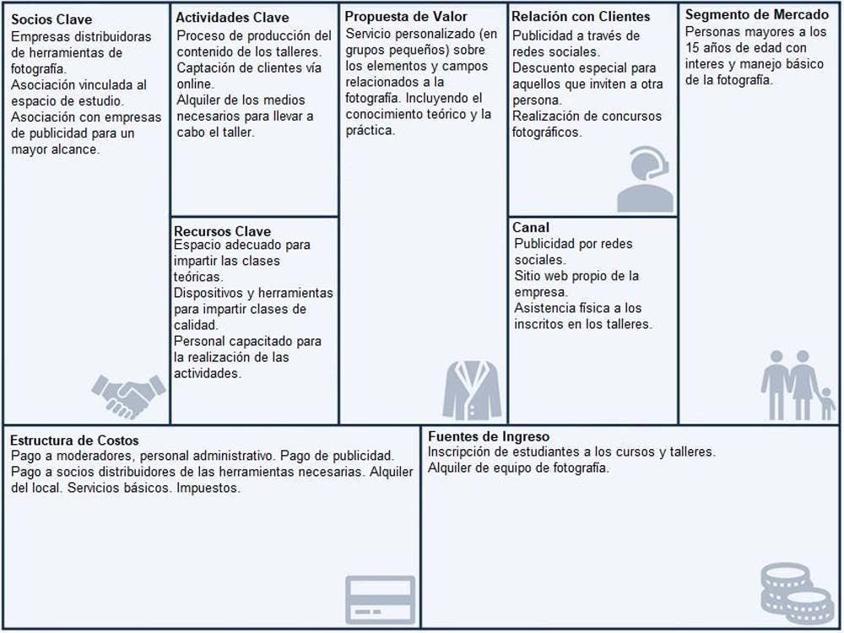
Recuerda: En la presentación "Modelo de  negocio" puedes encontrar la información necesaria para completar esta actividad.
Complete la siguiente matriz FODA:


Fortalezas Oportunidades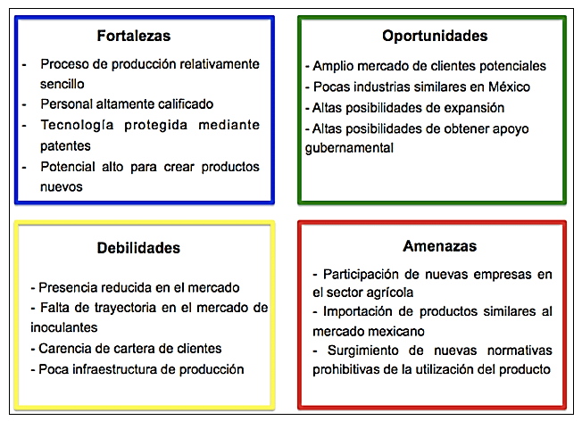
Debilidades Amenazas
Recuerda: En la presentación "Qué me  diferencia" puedes encontrar la información necesaria para completar esta actividad.
Elabore un logo, slogan y diseñe su marca empresarial.

El logo de mi primer emprendimiento


Slogan  "Transformando el presente, innovando el futuro."


Colores principales de mi marca empresarial
Puedes dibujar el logo o hacerlo de forma digital.

Establezca sus costos fijos, costos variables y con ello el precio de su producto o servicio. Debe colocar el valor monetario de cada costo (fijo y variable).
Mis costos fijos Mis costos variables

El precio de venta de mi producto / servicio es de:
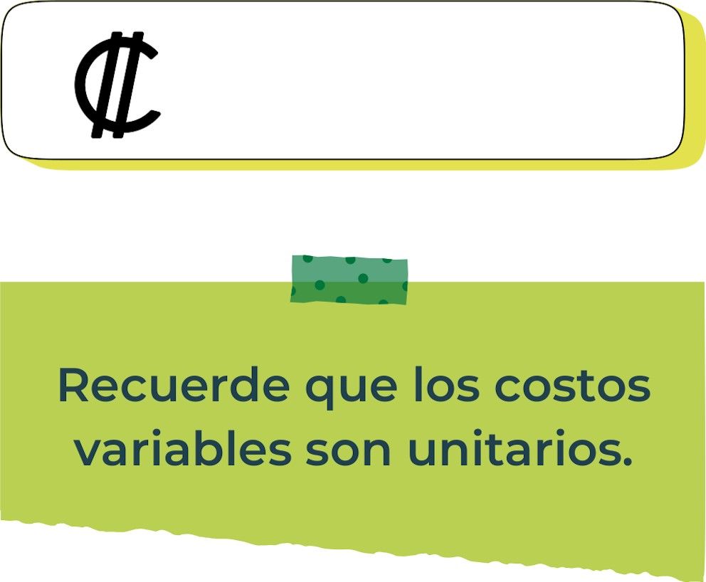
9000/abonos y repelentes agropecuarios
Determine el punto de equilibrio de su emprendimiento.
Te recordamos la fórmula del punto de equilibrio en unidades y monetario (colones):
Punto de equilibrio en Costos fijos totales

unidades | (Precio de venta - costo variable total)
Punto de equilibrio | Precio de venta x punto
monetario | de equilibrio en

unidades
Realiza el cálculo:
Punto de equilibrio en unidades. $ 740000 /(9000-1600)= 100 UD

Punto de equilibrio monetario: 9000x100=900000
Recuerda: El punto de equilibrio te ayuda a  conocer cuántas unidades o servicios debés vender para que podás recuperar tu inversión.
Determine cuáles son los pasivos y activos de su negocio. Solamente, debes mencionar cuáles serían los activos y pasivos, no es necesario poner el valor monetario de los mismos.

Activos: son los Bienes, derechos y recursos que una empresa controla económicamente y que podrían generar beneficios económicos en el futuro.. Los activos pueden ser tangibles o intangibles, circulantes o no circulantes:

Pasivos: son lasDeudas y obligaciones financieras que constan en su balance financiero. Son lo opuesto al activo, que son los bienes que posee la empresa. Los pasivos pueden ser a corto o largo plazo e incluyen préstamos bancarios, cuentas por pagar, salarios pendientes o impuestos a pagar, entre otros.
Ejemplos de activos: Terrenos, equipo de oficina, cuentas por cobrar, vehículos y patentes,
Ejemplos de pasivos: Deudas a corto y largo plazo, salarios, inventario y cuentas por pagar.

Investigue cuántos productos o servicios existen en el mercado iguales al que mi emprendimiento ofrece.

Fertilizantes Yara:Yara International ASA es una empresa química noruega que produce fertilizantes y soluciones agrícolas. Sus fertilizantes están diseñados para mejorar la calidad y el rendimiento de los cultivos, y se basan en más de 100 años de experiencia en fertilizantes minerales y conocimiento de cultivos

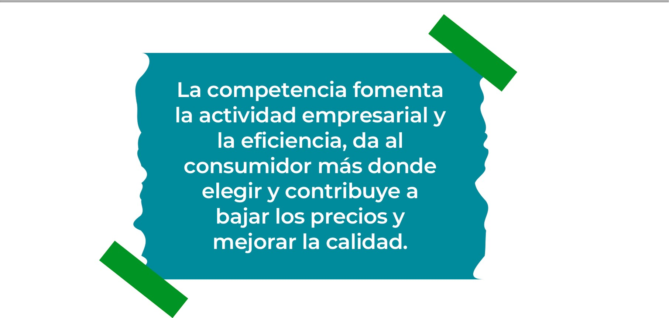
Determine cúal es la importancia de cumplir con las obligaciones tributarias y cómo se debe liquidar una empresa.

Importancia de las obligaciones tributarias:
garantiza que cada individuo y empresa contribuyan de manera proporcional a su capacidad económica
¿Cómo se liquida una empresa?
consiste en la extinción de tu negocio o empresa . A través de esta operación la compañía salvará todas las deudas pendientes frente a terceros, cobrará los créditos pendientes frente a sus deudores y, por último, repartirá el patrimonio que aún queda en la empresa entre los socios.
Guia para planear Yo Emprendo
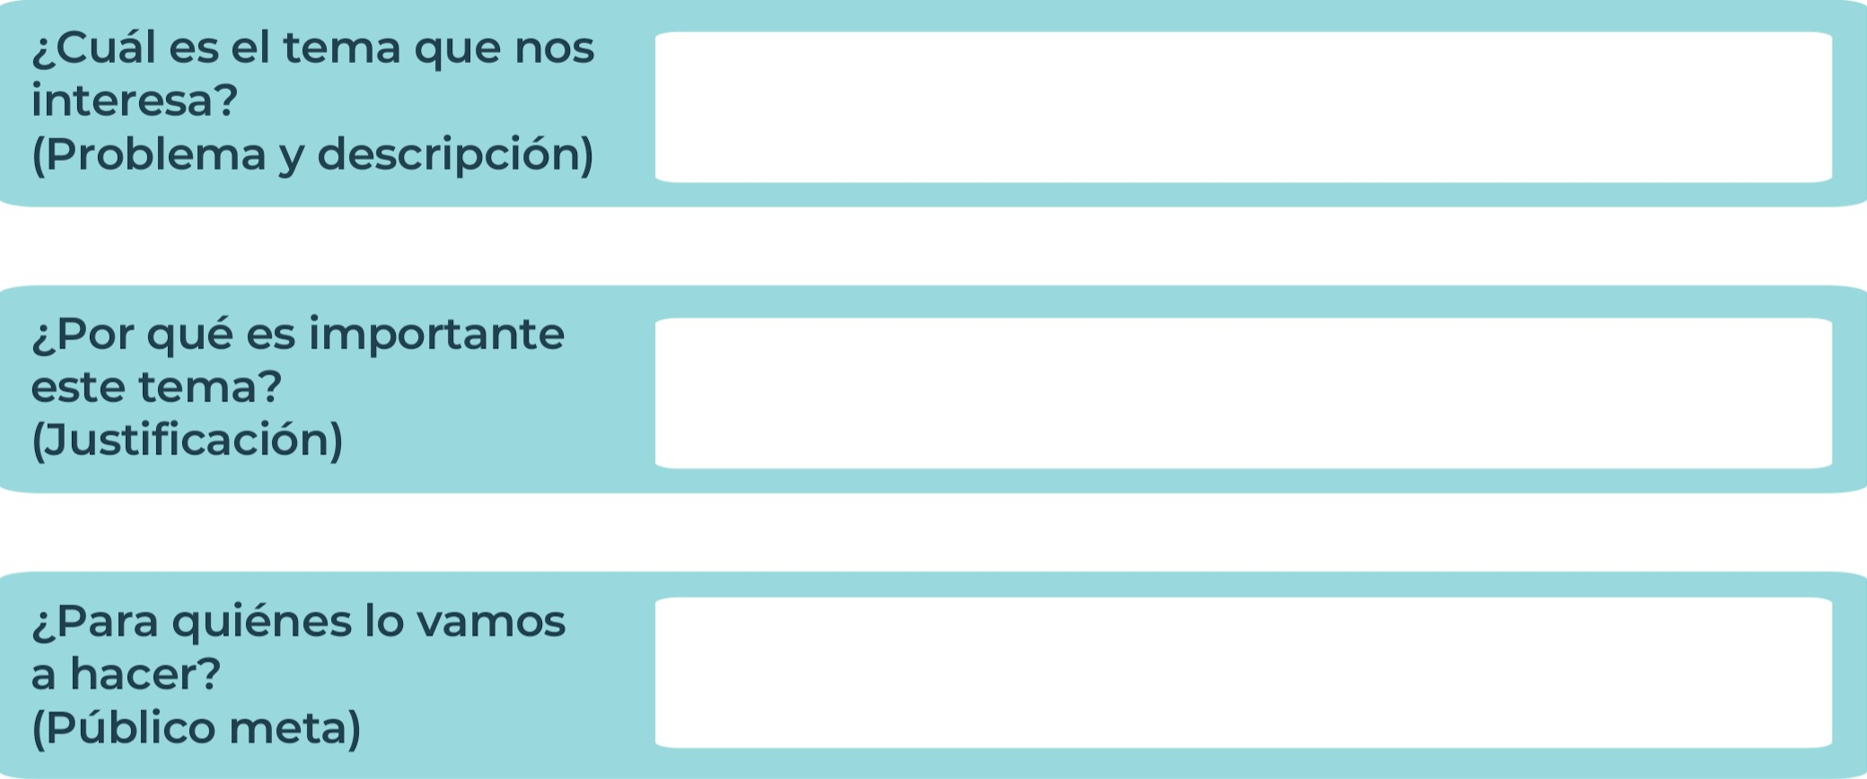
Para personas con jardines o huertas en casa
Salud pública: Las plagas pueden transmitir enfermedades graves tanto a humanos como a animales
Plagas de jardines: son plagas q acaban con muchas plantas
¿Para qué es la actividad?  (Objetivo) |  | ¿Qué vamos a hacer?  (Actividades) |  | ¿Qué queremos lograr?  (Metas y Resultados)
  Para beneficiar el desarrollo de la planta y experimentar este producto |  |   Un fertilizante |  |   Señoras con jardines, ver si es bien recibido
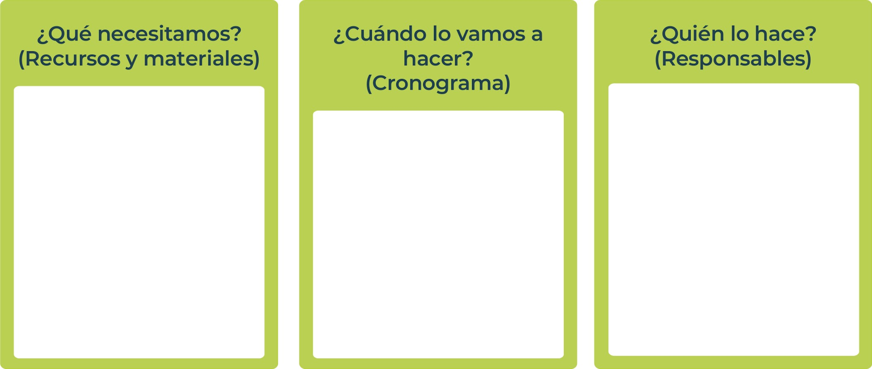
El pequeño grupo de agropecuaria moccs

Desde el mes de mayo que se empezo hasta el 5 de agosto
Materia prima y organica

Junior
AchievementYears Empoweringof
Costa RicaLives
Miembro de JA Worldwide


NOTAS
• Instrucciones de aplicación: Especifica claramente cómo y cuándo aplicar el fertilizante. Indica la dosis recomendada por planta o por área y la frecuencia de aplicación.
• Precauciones de seguridad: Advierte sobre cualquier precaución de seguridad necesaria al manipular o aplicar el fertilizante, como el uso de guantes o protección ocular.
• Compatibilidad: Informa sobre la compatibilidad del fertilizante con otros productos químicos o agrícolas que puedan utilizarse en la misma área o cultivo.
• Almacenamiento adecuado: Recomienda cómo almacenar el fertilizante de manera segura para mantener su efectividad y evitar accidentes.
• Impacto ambiental: Habla sobre el impacto ambiental del fertilizante y cómo minimizar cualquier efecto negativo, como la lixiviación de nutrientes.
• Beneficios esperados: Describe los beneficios que se pueden esperar al utilizar el fertilizante, como el crecimiento vigoroso de las plantas, la mejora en la floración o la producción de frutos.
• Consejos adicionales: Incluye cualquier consejo adicional relevante, como la fertilización durante períodos específicos del año o en etapas de crecimiento particular de las plantas.
• Información de contacto: Proporciona información de contacto para consultas adicionales o en caso de emergencia relacionada con el producto.
 MINISTERIO DE DIRECCIÓN DE
EDUCACIÓN PÚBLICA VIDA ESTUDIANTIL SERVICIO COMUN AL
ESTUDIANTIL
@Junior Achievement Costa Rica,2024

